Posible solución para obtener el ancho del pico en la base

Contenido
Posible solución para obtener el ancho del pico en la base 1
Ecuación del Ancho del pico en la base Wb: 2
Conteo de placas, para obtener N: 2
Ecuación de Van Deemter para obtener H: 2
Relación entre los datos que tenemos y los datos exigidos en la fórmula: 5
Documentación interesante y fuentes: 5

Ecuación del Ancho del pico en la base Wb:
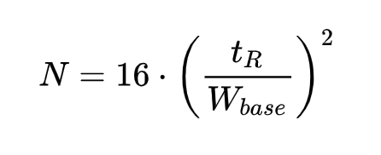
Despejamos Wbase:


Conteo de placas, para obtener N:
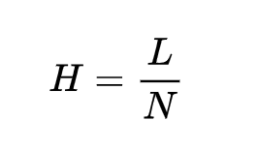
Despejamos la N:
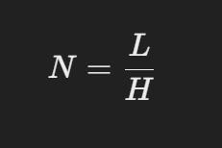

Ecuación de Van Deemter para obtener H:
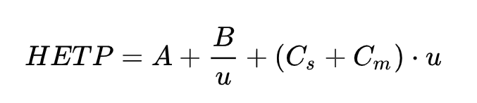
- HETP (H) = una medida del poder de resolución de la columna [m].
- A = parámetro Eddy-diffusion, relacionado con la canalización a través de un embalaje no-ideal [m].
- B = coeficiente de difusión de las partículas de engranaje en la dirección longitudinal, resultando en dispersión [m2 s−1].
- C = Resistencia al coeficiente de transferencia masiva del análisis entre fase móvil y estacionaria [s].
- u velocidad [m s−1].

Dispersión Eddy A:
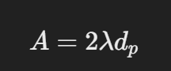
- λ es forma de partículas (con respecto al embalaje).
- dp es diámetro de partículas.

Difusión longitudinal B:
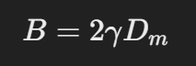
- γ es una constante.
- Dm es el coeficiente de difusión de la fase móvil.
Coeficiente de difusión Dm:
- Ley de Stokes-Einstein
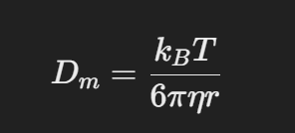
- kB​ es la constante de Boltzmann (1.38 × 10⁻²³ J/K).
- T es la temperatura absoluta (en kelvins).
- η es la viscosidad del disolvente.
- r es el radio de la partícula.

Transferencia de masa C:
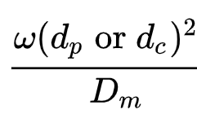
- γ, ω, y R son constantes.
- dp es diámetro de partículas.
- dc es el diámetro capilar.
- Dm es el coeficiente de difusión de la fase móvil.

Velocidad Lineal u:
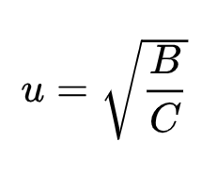
Opción 2:
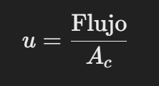
- Flujo es el caudal volumétrico (en m³/s).
- Ac es el área transversal de la columna o el conducto (en m²).
Área Transversal de la columna Ac:
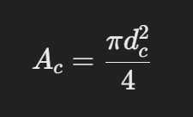
- dc​ es el diámetro de la columna o conducto (en metros).

Relación entre los datos que tenemos y los datos exigidos en la fórmula:
- λ es forma de partículas (con respecto al embalaje): Se puede considerar que la molécula es esférica λ=1.
- dp es diámetro de partículas = column.particle.size
- γ, ω, y R son constantes = ?
- dc es el diámetro capilar = Se puede sacar de column.name

Documentación interesante y fuentes:
Agilent’s Automated Source Cleaning System For GC/MS
Liquid Chromatography Fundamentals - Theory
Ecuación de Van Deemter _ AcademiaLab
https://es.wikipedia.org/wiki/Coeficiente_de_difusi%C3%B3n
https://estudyando.com/coeficiente-de-difusion-definicion-ecuacion-y-unidades/
https://es.wikipedia.org/wiki/Relaci%C3%B3n_de_Einstein-Stokes
https://cao.chem.ufl.edu/wp-content/uploads/sites/22/2015/01/Lecture12-20152.pdf
https://cruzfierro.com/formularios/difusividad.pdf

